1. **X=A*(B+C)-D/(B+C)**

具体计算顺序可以调换，时钟周期不唯一，关键在于各类型系统的计算方法

|  |  |  |  |
| --- | --- | --- | --- |
| **栈式** | **累加器式** | **寄存器-内存** | **寄存器-寄存器** |
| PUSH A | LOAD B | LOAD R0 B | LOAD R0 B |
| PUSH B | ADD C | ADD R1 R0 C | LOAD R1 C |
| PUSH C | STORE T1 | MUL R2 R1 A | ADD R2 R0 R1 |
| ADD | LOAD A | DIV R3 D R1 | LOAD R3 A |
| MUL | MUL T1 | SUB R4 R2 R3 | MUL R4 R3 R2 |
| PUSH D | STORE T1 | STORE R4 X | LOAD R5 D |
| PUSH B | LOAD B |  | DIV R6 R5 R2 |
| PUSH C | ADD C |  | SUB R7 R4 R6 |
| ADD | STORE T2 |  | STORE R7 X |
| DIV | LOAD D |  |  |
| SUB | DIV T2 |  |  |
| POP X | STORE T2 |  |  |
|  | LOAD T1 |  |  |
|  | SUB T2 |  |  |
|  | STORE X |  |  |

栈式: 7 (访存）* 3 + 5 * 1 = 26

累加器式: 15 * 3 = 45（全部指令都是访存指令）

寄存器-内存: 5 * 3 + 1* 1 = 16

寄存器-寄存器: 5 * 3 + 4 * 1 = 19

1. **启发式图着色法**

|  |  |
| --- | --- |
| **移除顺序** | **理由** |
| b | 连接数小于k（2），分配 |
| a | 都不小于k，随便去一个，不分配 |
| y | 还是都不小于k，随便去一个，不分配 |
| i | 都小于k，随便去一个，分配 |
| x | 最后一个 |

然后再顺序出栈分配就行啦！（标记为不分配的就不分配）

1. **正则表达式证明**

这种东西算离散数学的，考试不考。

1. A或A就是A嘛，嗯。我和你前女友一起掉水里你是救我还是救我==救我。
2. （A*）*就是（ε）∪（A）∪（A²）∪（A³）∪...∪（Aⁿ）=A*

我给你买了无数次每次无数个礼物==我给你买了无数个礼物。

1. 和（2）同理
2. （AB）*A

=（ε∪（AB）∪（AB)²∪...∪（AB）ⁿ）A

=εA∪（AB）A∪（AB)²A...∪（AB）ⁿA

=Aε∪A（BA）∪A(BA)²...∪A（BA）ⁿ ——这里是拆开后的结合律不是交换律

=A(BA)*

1. 三个正则表达的语言都是“每次选A还是B都行，可以选任意次”
2. **状态图**

用公式法不如对着正则表达式脑画，就嗯画，画完走一遍看看语言对不对。

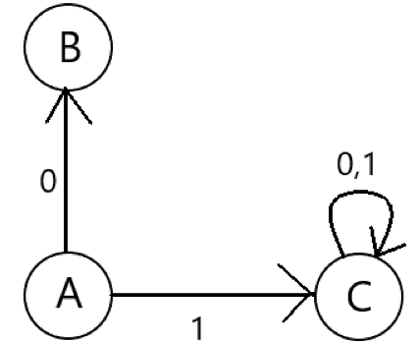

1. **正则表达式与正则文法**

这俩表达的语言都是“a屁股后面随便跟a或b”

语言相同即等价，证毙。

讲究人证法：

1. >a(a|b)*

<=>Z->aA，A->(a|b)*

<=>Z->aA，A->(a|b)A，A->ε

Z->Za|Zb|a

<=>(消除左递归法)Z->aA， A->aA|bA|ε

<=>Z->aA，A->(a|b)A，A->ε